1.以下の問(1)~(5)を解き①〜⑥に当てはまる数字を求めよ。

(1)

$n^{n^{n}}≡7$ (mod 10)となる素数n のうち５番目に小さい n は①である。

※1 23 =2^3 のように表記すると、 $n^{n^{n}}$ = n^(n^n) と表せる。

※2 表 1 は 𝑎𝑏 の下一桁をa を縦にb を横にしてまとめたものの一部である。

|  | 1 | 2 | 3 | 4 | 5 | 6 | 7 | 8 | 9 | 10 | 11 |
| --- | --- | --- | --- | --- | --- | --- | --- | --- | --- | --- | --- |
| 1 | 1 | 1 | 1 | 1 | 1 | 1 | 1 | 1 | 1 | 1 | 1 |
| 2 | 2 | 4 | 8 | 6 | 2 | 4 | 8 | 6 | 2 | 4 | 8 |
| 3 | 3 | 9 | 7 | 1 | 3 | 9 | 7 | 1 | 3 | 9 | 7 |
| 4 | 4 | 6 | 4 | 6 | 4 | 6 | 4 | 6 | 4 | 6 | 4 |
| 5 | 5 | 5 | 5 | 5 | 5 | 5 | 5 | 5 | 5 | 5 | 5 |
| 6 | 6 | 6 | 6 | 6 | 6 | 6 | 6 | 6 | 6 | 6 | 6 |
| 7 | 7 | 9 | 3 | 1 | 7 | 9 | 3 | 1 | 7 | 9 | 3 |
| 8 | 8 | 4 | 2 | 6 | 8 | 4 | 2 | 6 | 8 | 4 | 2 |
| 9 | 9 | 1 | 9 | 1 | 9 | 1 | 9 | 1 | 9 | 1 | 9 |
| 10 | 0 | 0 | 0 | 0 | 0 | 0 | 0 | 0 | 0 | 0 | 0 |
| 11 | 1 | 1 | 1 | 1 | 1 | 1 | 1 | 1 | 1 | 1 | 1 |

表 1 𝑎𝑏 (mod10)

(2)

図 1 のように立方体X に内接している立体Y がある。（実線部）ただし、立体 Y の頂点はすべて立方体X の辺の中点である。この時、立方体 X と立体Y の体積比は

②：③である。

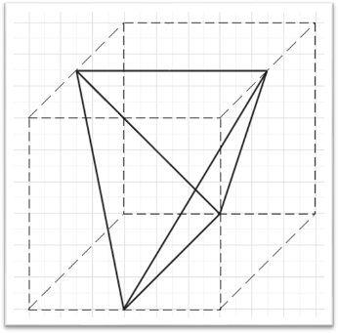

図 1

(3)

この小問ではすべて12進数で表記される。ただし答えは10進数で答えよ。

10!の4桁目の値は④である。

(4)

次の式のAの値は④である。

$A = \sqrt{12+\sqrt{12+\sqrt{12+…}}}$

(5)

二桁の自然数 AB(ΑΒ ≧ 50 )がある。また、AB の一の位と十の位を入れ替えてできる二桁の自然数をBA とする。このとき、ΑΒ × ΒΑ = 3478 となるAB は⑥である

2.1 で求めた①〜⑥を次のように並べた数字の列を次の表 ２ を基に文字に変換した結果を答えよ。

数字の列 : ①②③④⑤⑥

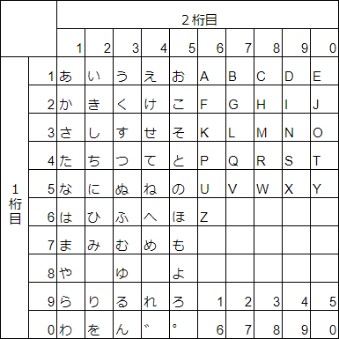

表2 ポケベルコード